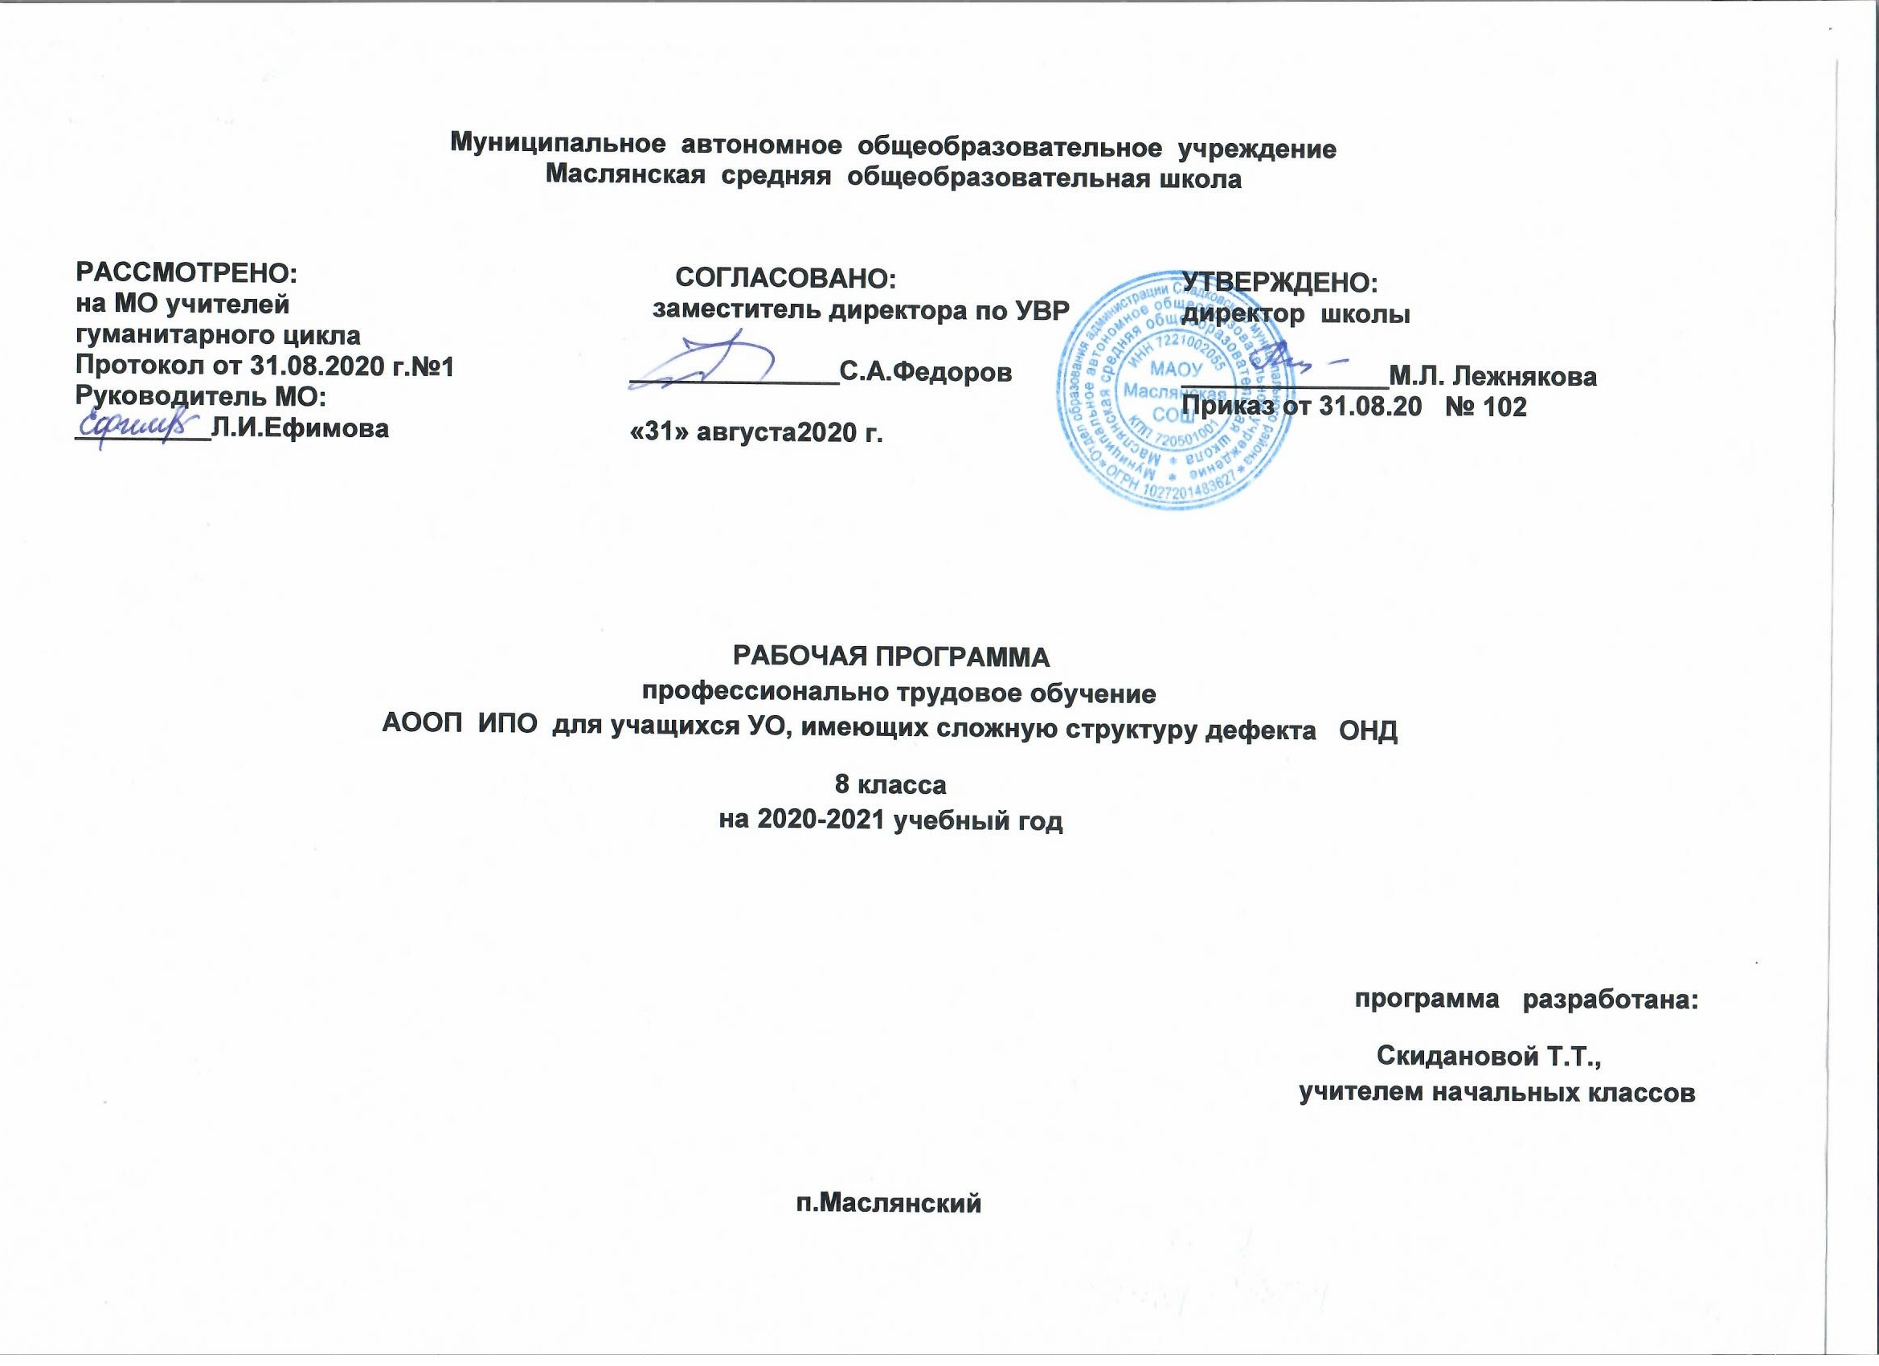

ПТО
Раздел 1 Планируемые результаты освоения предмета
Учащиеся должны знать:
*правила организации рабочего места;
*правила безопасности труда и личной гигиены при работе с пластилином.
*названия и назначение инструментов;
*названия и назначение материалов, их элементарные свойства, использование, применение и доступные способы обработки;
*исходные формы изделий;
*приемы доработки исходных форм;
*последовательность технологических операций.
*культуру поведения и труда.

Учащиеся должны уметь:

Уметь смазывать клеем бумагу по всей поверхности при склеивании и окантовочные полосы.
Научиться резать бумагу и картон ножницами по линиям разметки (прямым и кривым).
Научиться размещать на листе бумаги или картона элементы аппликации и наклеивать их.
Научиться сгибать картон и склеивать по стыкам.
Научиться склеивать бумагой объемные изделия.
Позитивно относиться труду и людям труда.
Осознавать необходимость и практическую значимость труда, который они выполняют.
Воспринимать целостную картину мира через единство предметного мира и мира природы, освоение трудовых умений и навыков.
Уважительно относиться к своему народу, его народным традициям на основе знакомства с наиболее распространенными народными промыслами и ремеслами в своем регионе и России.
Понимать общие правила создания предметов рукотворного мира: соответствие изделия обстановке, удобство (функциональность), прочность, эстетическую выразительность.
Работать с материалами и инструментами, используемыми при изготовлении изделий.
Соблюдать технику безопасности и правила работы с инструментами, санитарно - гигиенические требования.
Экономно расходовать материалы.
Участвовать в диалоге, высказывать свою точку зрения на события, поступки (приходить к единому решению в процессе обсуждения (договариваться), убеждать в правильности выбранного способа и т.д.).
Оформлять свои мысли в устной и письменной речи с учётом своих учебных и жизненных речевых ситуаций (отчет о последовательности изготовления изделия, о технологии изготовления отдельных частей изделия по вопросам учителя с употреблением в речи технических терминов).

Раздел 2 Общая характеристика учебного предмета.
Работа с природными материалами.
Практические работы.
Экскурсия в природу с целью сбора природного материала.
Изготовление аппликации из засушенных листьев.
Изготовление по образцу и самостоятельно аппликации из скорлупы ореха.
Изготовление стрекозы из пластилина, крылаток клена, плюсок желудей.
Изготовление бабочки из сухих листьев, желудя, пластилина, ягод шиповника, хвоинок ели, веточек.
Технические сведения. Свойства материалов, используемые при работе: цвет, форма, величина. Виды соединений. Инструменты, применяемые при работе: шило, нож, ножницы, кисть. Клеящие составы: БФ, казеиновый клей. Применение и назначение материалоотходов в сочетании с природными (бумага, обрезки кожи, проволока, поролон и т. д.).
Организация рабочего места и соблюдение санитарно-гигиенических навыков. Правила безопасной работы.
Приемы работы. Соединение деталей с помощью пластилина, клея, палочек, проволоки. Рациональное использование случайных материалов.
Работа с бумагой и картоном.
Практические работы.
Изготовление аппликации из обрывной бумаги.
Окантовка картона полосками бумаги, листом. Изготовление по образцу подложек квадратной и прямоугольной формы для крепления плоских природных материалов, для наклеивания различных вырезок (дидактический материал, лото). Слабые обучающиеся выполняют работу с помощью учителя.
Разметка картона и бумаги по шаблонам сложной конфигурации.
Изготовление елочных игрушек.
Изготовление плоских карнавальных полумасок и масок из тонкого картона и плотной бумаги. Отделка изделий аппликативными украшениями.
Изготовление из тонкого картона и плотной бумаги карнавальных головных уборов (кокошник, шапочка с козырьком, шлем). Отделка изделий аппликативными украшениями. Работа выполняется по показу учителя.
Технические сведения. Сорта картона, применяемые для оформительских работ. Применение других материалов в сочетании с картоном и бумагой (нитки, тесьма, материалоотходы — поролон, обрезки кожи, фольги и др.). Организация рабочего места и санитарно-гигиенические требования при работе с картоном и другими материалами. Правила безопасной работы. Приемы работы. Разметка картона и бумаги по шаблонам. Резание картона ножницами по кривым и прямым линиям. Прорезание отверстий в картоне.
Лепка изделия по нотации.
Нотация – это инструкция поэтапного исполнения изделия за учителем. Разделив все исполнение изделия на этапы, учитель обеспечивает каждый из них необходимой информацией, помощью и контролем. Каждый этап нотации включает в себя следующее:
1. Напоминание о выборе цвета и количества необходимого пластилина для будущего действия с ним.
2. Словесное описание действия с одновременным показом его рисунка на учебном плакате. Если на рисунке имеются условные обозначения действия в виде стрелок, то необходимо объяснить их назначение. Объяснение схем, представляющих собой информацию, которую трудно изобразить на рисунке объемного изделия. Первоклассники быстро привыкают к условностям плаката и со временем легко справляются с его чтением.
3. Показ исполнения действия на пластилине с одновременным повтором его словесного описания. Размер изделия-образца можно увеличить против размеров изделий, исполняемых детьми, чтобы и с дальних парт хорошо были видны действия учителя.
4. Контроль исполняемого учениками действия. Прохождение по рядам и показ совершенного учителем действия каждому ученику вблизи. При необходимости можно на очень короткое время дать в руки ученику изделие учителя для развития сенсорики пальцев. Во время контроля учитель обычно ограничивается указанием на ошибки и просьбой исправить, если ученик согласен и видит свою ошибку. Если ошибка не видна ученику, следует провести сравнение с образцом – с работой учителя или с правильной работой любого другого ученика. (Вообще, сравнение – это лучший способ обучения.) или соседом. Об этом надо постоянно напоминать, пока дети прочно это не усвоят.
5. Если действие оказалось сложным для большинства учеников, следует вновь возвратиться к пунктам 2 и 3, кратко повторить все объяснения и подробнее остановиться на непонятном. Полезно некоторое время уделить анализу ошибок, сравнивая различные работы. Убедившись, что большинство учеников справились с действием, можно переходить к следующему этапу нотации.
6. Если следующий этап нотации предусматривает исполнение уже изученного действия, учитель может просто напомнить изделие, на котором впервые встретилось это действие, показать плакат с изделием, напомнить способы исполнения, проконтролировать исполнение

Раздел 3 Тематическое планирование
№ п/п | Название раздела | Количество часов
1 | Работа с природными материалами. | 6
2 | Работа с бумагой и картоном. | 5
3 | Работа с пластилином | 6
 | Итого | 17

Календарно - тематическое планирование приложение

№ | Тема урока | Кол.час.
 | Работа с природными материалами | 6
1 | Экскурсия в природу с целью сбора природного материала. | 1
2-3 | Изготовление аппликации из засушенных листьев. | 2
4 | Изготовление по образцу и самостоятельно аппликации из скорлупы ореха. | 1
5 | Изготовление стрекозы из пластилина, крылаток клена, плюсок желудей. | 1
6 | Изготовление бабочки из сухих листьев, желудя, пластилина, ягод шиповника, хвоинок ели, веточек. | 1
 | Работа с бумагой и картоном. | 5
7-8 | Изготовление аппликации из обрывной бумаги. | 2
9 | Окантовка картона полосками бумаги. | 1
10-11 | Изготовление по образцу картины прямоугольной формы на окантованном картоне. | 2
12 | Изготовление птицы из пластилина и
 | Работа с пластелином. | 6
12 | Познавательные сведения о пластелине. | 1
13-14 | Изготовление по образцу и контуру фигурок животных. | 2
15 | Изготовление паука из грецкого ореха, пластилина и проволоки. | 1
16 | Изготовление паука из грецкого ореха, пластилина и проволоки | 1
17 | Изготовление паука из грецкого ореха, пластилина и проволоки | 1
 | итого | 17

